Presseinformation

Hochtemperatursensoren für die Stahl- und Metallindustrie

Fluke Process Instruments präsentiert auf der Veranstaltung STAHL 2017 ein äußerst vielfältiges Sortiment an Temperaturmesslösungen für die Stahl- und Metallindustrie. Für Oberflächenmessungen, die neben der Fertigungsüberwachung auch zur Qualitätskontrolle eingesetzt werden, bietet der Hersteller die berührungslos messenden Infrarotthermometer der RAYTEK- und IRCON-Produktlinien. Die neueste IR-Sensor-Baureihe, Endurance, misst Temperaturen von 50 °C bis 3.200 °C. Sie enthält überaus robuste, zuverlässige und bedienfreundliche Pyrometer mit vielfältigen Objektiv-, Fokus- und Visieroptionen bis hin zu einer Videokamera für die Fernüberwachung per Ethernet. Ein integrierter Webserver erlaubt die Datenarchivierung und Rückverfolgung. Die Baureihe umfasst Einfarb- und Zweifarbpyrometer mit optischen Auflösungen von bis zu 300:1 für höchstpräzise Messungen an kleinen Objekten. Zweifarbmodelle (Quotientenpyrometer) sind schon für Temperaturen ab 250 °C verfügbar.

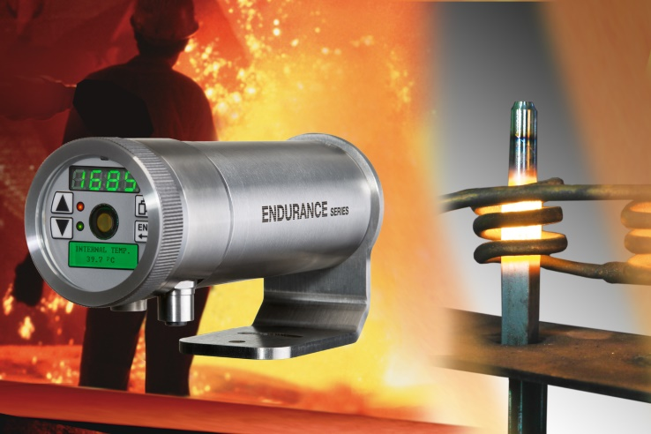
Bild: Der berührungslose Infrarotsensor mit vielseitigen Visierfunktionen, Video-Streaming und Webserver ist einer der Hingucker auf dem Stahltag

Die perfekte Ergänzung zu den auf Distanz messenden IR-Systemen sind DATAPAQ-Systeme zur Aufzeichnung von Temperaturprofilen. Diese überwachen Wärmebehandlungsverfahren aus dem Inneren des Prozesses. Sie dienen zum Beispiel zur SAT- und TUS-Zertifizierung gemäß AMS 2750E und CQI-9 sowie zur Prozessoptimierung und Qualitätssicherung. Ein Highlight auf dem Stahltag ist der Datenlogger DATAPAQ TP3 mit 20 Messkanälen, einer Genauigkeit von ±0.3 °C und Speicherplatz für 3,6 Mio. Datensätze. Der Logger hat einen Messtemperaturbereich von -100 °C bis +1.370 °C. Er bietet diverse Kommunikationsschnittstellen einschließlich Bluetooth sowie variable Ladeoptionen mit unterschiedlichen Batterietypen. Eine digitale Kalibrierurkunde im internen Speicher ermöglicht eine automatische Messwertkorrektur. Dies verhindert Bedienfehler und spart Zeit bei der Protokollierung. Auf Wunsch konfiguriert der Hersteller die Logger nach Kundenspezifikationen für bis zu drei unterschiedliche Thermoelemententypen.

STAHL 2017, Düsseldorf, 9. November 2017
Stand R010/011

Bilder: | endurance_appl | Zeichen: | 1.970
Dateiname: | 201707040_pm_stahl_2017_de | Datum: | 02.08.2017
Über Fluke Process Instruments
Fluke Process Instruments entwickelt, fertigt und vertreibt ein umfassendes Programm an Infrarot-Messsystemen und Temperaturüberwachungslösungen für industrielle Anwendungen, Instandhaltung und Qualitätskontrolle. Die Produkte, die weltweit unter den Marken Raytek, Ircon und Datapaq vertrieben werden, stehen für über 125 Jahre Technologieführerschaft im Bereich der Temperaturmessung.
Über Fluke
Die 1948 gegründete Aktiengesellschaft Fluke mit Sitz in Everett (Washington), USA, ist der internationale Marktführer im Bereich kompakter elektronischer Test- und Messgeräte. Anwender sind technisches Fachpersonal, Ingenieure, Elektriker und Messtechniker, die industrielle, elektrische und elektronische Anlagen und Kalibrierprozesse einrichten, testen und bedienen.

Kontakt:  Fluke Process Instruments GmbH  Stephan Wilke  Blankenburger Straße 135  13127 Berlin |  | gii die Presse-Agentur GmbH  Immanuelkirchstraße 12  10405 Berlin  Tel.: 0 30 / 53 89 65 -0  Fax: 0 30 / 53 89 65 -29  E-Mail: info@gii.de  Internet: www.gii.de
Tel.: 0 30 / 47 80 08 - 0
Fax: 0 30 / 4 71 02 51
E-Mail: marcom2.emea@flukeprocessinstruments.de
Internet: www.flukeprocessinstruments.de

